Slovenský zväz športového rybolovu
Slovenský rybársky zväz – Rada Žilina,

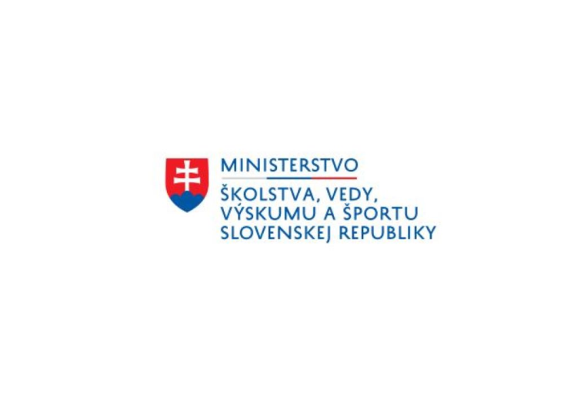

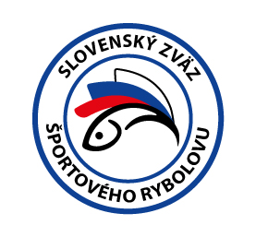

Propozície
LRU – K - na položenú

2.liga muži
2. kolo

08.07.2022– 10.07.2022
Pieskovňa Sekule - Mláky

Podľa plánu športovej činnosti na rok 2022 SZŠR v spolupráci so SRZ Rada Žilina a Majetkový Holding a.s., usporiada preteky 2. kola 2.ligy mužov LRU kapor.

Účastníci pretekov: družstvá OZ SRZ

Družstvo | váha g | umiestnenie | najťažšia ryba
Brezno – Fishin SK | 99300 | 7 | 5800
Dolný Kubín – MKCarp-Delphin | 280925 | 1 | 8725
Galanta – Pirko Bait Slovakia | 214900 | 3 | 6400
Kežmarok | 217200 | 2 | 8525
Nové Zálmky - Carptrophy | 35675 | 8 | 4175
Senec – Gulacarp.sk | 162225 | 4 | 5325
Topoľčany - Quantica | 148525 | 5 | 7500
Trnava B – 3Fish | 122025 | 6 | 3400

Termín konania: 08.07.2022 – 10.07.2022

Miesto konania: Pieskovňa Sekule - Mláky

Organizačný štáb:
Riaditeľ pretekov: Ivan Fabian
Garant rady SRZ: Ľubomír Žabčík
Hlavný rozhodca: Slavomír Drozd
Sektorový rozhodca: Marcel Tropp
Technický vedúci: Ľubomír Žabčík
Bodovacia komisia: Slavomír Drozd, Marcel Tropp + 1 vyžrebovaný člen družstva
Zdravotnícke zabezpečenie: v prípade potreby na tel. 112

V prípade nepriaznivej pandemickej situácie môžu byť preteky preložené alebo zrušené, informácia bude zverejnená týždeň pred pretekmi.

Každé družstvo (pretekár) je povinný dodržiavať hygienické opatrenia podľa aktuálnej vyhlášky Úradu verejného zdravotníctva SR, ktoré budú zverejnené pred pretekmi.

Technické pokyny:
- Športový rybársky pretek je usporiadaný podľa zákona 216/2018 Z.z. § 20 a vykonávacej vyhlášky 381/2018 § 15.
- Preteká sa podľa súťažných súťažných pravidiel SZŠR pre LRU K – na položenú platných pre rok 2022.
- Súťaž bude pozostávať z jednej 48-hodinovej etapy.
- Používanie živých nástrah alebo návnad je prísne zakázané.
- Celkové množstvo nástrah a návnad nie je obmedzené.
- Nástrahy: môže sa použiť – partikel a rôzne semená, boilies (aj plávajúce), pelety, umelé nástrahy imitujúce partikel. Nástrahy sa môžu obaliť pastou prípadne dipom.
- Návnady: môže sa použiť – boilies, pelety, múčky, method mixy, tepelne upravený partikel
- Obaľovanie olova je zakázané

Špeciálne pokyny k týmto pretekom:
Povinná výbava družstva: trojnožka na váženie, podložka(vaničkového typu), 5 kusov carpsak.

Pretekárska trať:
pieskovňa má rozlohu 15 ha, dno štrkovo pieskové, miestami s jemným nánosom bahna, hĺbka 0,5m – 4m. Brehy piesočnato trávnaté, s porastom smrekov a vŕb, pretekárska trať je orientovaná z oboch strán.

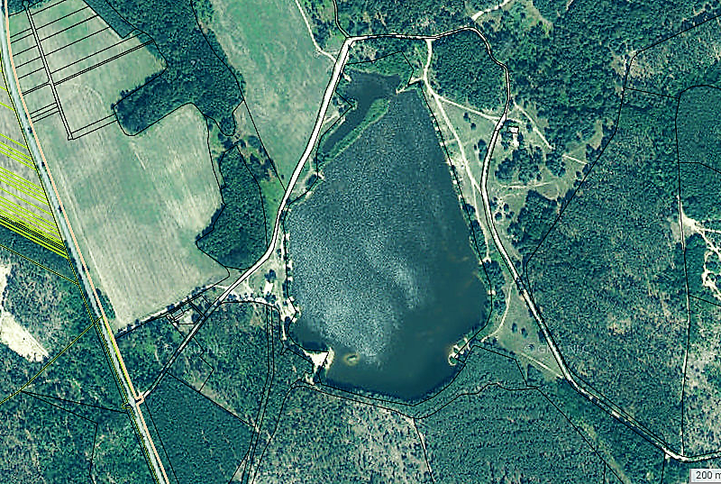
Prístup na trať: https://goo.gl/maps/z1h62JpxaVcoBJHE6

Lovné miesto:
Lovné miesto bude viditeľne vyznačené a v čase od 22:00 do 6:00 osvetlené bielym neoslňujúcim svetlom. Zdolávanie, nahadzovanie a kŕmenie musí byť iba zo svojho lovného priestoru. Nahadzovanie mimo tejto oblasti je zakázané

Lov:
Počas lovu sa všetky montáže nahadzujú iba pomocou rybárskych prútov.

Bodovanie:
- Boduje sa iba kapor a amur s hmotnosťou najmenej 1500 gramov.
- V prípade, že tím zavolá rozhodcu a ryba nebude bodovaná (tolerancia 200g) napíše rozhodca do hárku záznam o ulovenej nebodovanej rybe. V prípade druhého takéhoto hlásenia sa nebude tímu počítať ďalšia ulovená bodovaná ryba.
- Ryby sa musia udržiavať nažive iba v sakoch na lov kaprov (iba 1 ryba na 1 carpsak).
- Pretek vyhráva tím, ktorý bude mať najviac kg ulovených bodovaných rýb.
- V prípade rovnakého váhového súčtu bude rozhodovať najväčšia ulovená ryba.

Celkové hodnotenie za rok 2022:
- Sčítajú sa umiestnenia /body/ z oboch pretekov a družstvo s najnižším súčtom umiestnení je na prvom mieste.
- V prípade rovnakého súčtu rozhoduje vyšší súčet hmotností ulovených rýb z oboch pretekov.
- Ak naďalej pretrváva zhoda, lepšie umiestnenie má družstvo, ktoré ulovilo hmotnostne najťažšiu rybu v danom ročníku.

Bodovanie pre reprezentačnú účasť na Európskom pohári Stairs2Hell, kde postupujúcim je družstvo z Dlhodobej postupovej štátnej súťaže – 1. ligy a 2 ligy je nasledovné:
- Ráta sa v súčet bodov 2 najväčších ulovených rýb, počas oboch kôl ligovej súťaže a získa tak najvyšší počet bodov.
- V prípade ak družstvo chytí viacero najväčších rýb v jednom kole, ráta sa vždy iba jedna z nich.
- V prípade rovnosti bodov jednotlivých teamov, je rozhodujúca najväčšia ulovená ryba daného družstva.
- Bodovanie je nasledovné:
1. najväčšia ryba ligového kola - team bude mať v klasifikáciu za dané kolo 5 bodov.
2. najväčšia ryba ligového kola - team bude mať v klasifikáciu za dané kolo 4 body.
3. najväčšia ryba ligového kola - team bude mať v klasifikáciu za dané kolo 3 body.
4. najväčšia ryba ligového kola - team bude mať v klasifikáciu za dané kolo 2 body.
5. najväčšia ryba ligového kola - team bude mať v klasifikáciu za dané kolo 1 bod.

Časový harmonogram a rozpis signálov:
Príchod súťažných družstiev je možný už štvrtok podvečer.

Piatok 08.07.2022
08:00 registrácia účastníkov
08:30 losovanie miest
10:00 príprava lovných miest a 1.signál
12:00 začiatok pretekov , kŕmenie a lov rýb 2.signál

Sobota 09.07.2022 - priebeh preteku.

Nedeľa 10.07.2022
11:45 3.signál 15 min. pred ukončením pretekov
12:00 4.signál koniec pretekov
12:15 5.signál v prípade zdolávaného úlovku zaseknutého pred vydaním 4 signálu. Max doba zdolávania 15minút.
13:00 Vyhodnotenie pretekov pre rok 2022

Záverečné ustanovenia:
- Všetci pretekári musia mať platné registračné preukazy športovca SZŠR a preukazy člena SRZ. Vedúci družstva musí na požiadanie rozhodcu predložiť súpisku družstva.
- Preteká sa za každého počasia. V prípade núteného prerušenia (napr. búrka, prírodná katastrofa, atď.), preteky sú platné za predpokladu, že ligové kolo trvalo najmenej 24 hod.
- Každý z účastníkov sa akcie zúčastňuje na vlastnú zodpovednosť a v prípade juniorov do 18 rokov na zodpovednosť zákonných zástupcov.
- Každý z účastníkov pretekov, vrátane ich sprievodu, je povinný správať sa šetrne a ohľaduplne k prírode a k uloveným rybám!
- Je prísne zakázané akokoľvek poškodzovať pobrežné porasty a zakladať oheň inak, než v nadzemných zariadeniach (gril, varič).
- Po ukončení pretekov je každý povinný odpratať odpadky zo svojho lovného miesta.
- Na stanovisku sú povinné rybárske stany.
- V noci môžu do stanovísk svojich konkurentov vstupovať iba kapitáni tímov, ale musia byť sprevádzaní rozhodcom alebo kapitánom iného tímu.

Občerstvenie: je potrebné zabezpečiť inviduálne

Informácie o pretekoch: Ľubomír Žabčik +421 907 600 586

Propozície kontroloval predseda ŠO LRU – K.

Organizačný štáb Vám želá veľa úspechov na pretekoch.

Petrov zdar!

